الجمهورية الجزائرية الديمقراطية الشعبية
مديرية التربية لولاية المغير متوسطة المجاهد البار عبد العالي
مستوى الثانية متوسط التاريخ: الثلاثاء 05/03/2024
اختبار الثلاثي الثاني في مادة الرياضيــات المدة: ســاعتــــــان

التمرين الأول $( )$
- احسب المجموع الجبري الآتي :
$$E=\left(-7\right)-\left(-8\right)-\left(+6\right)+(-4)$$
- حـــل المعادلة الآتيـــة :
$$\frac{30}{x}=20$$
- اختبر صحة المساواة :
$28+4x=9x-2$ من اجل $x=6$
التمرين الثاني $( )$
- على مستقيم مدرج وباختيار تدريج مناسب علم النقط التالية
$$A\left(+4\right) ; B\left(0\right) ; C\left(-3\right) ; D\left(-5\right) ; E(+6)$$
- احسب المسافة $AD$
- رتب الأعداد الآتية ترتيب تصاعديـــا
$$+4 ; -5 ; +6 ; 0 ; -3$$
التمرين الثالــث $( )$
- ارسم مثلث $ABC$ حيت :
$$AB=7 cm ; BC=5 cm ; AC=4 cm$$
- ارسم الدائرة المحيطة بالمثلث $ABC$
اذا علمت أن الارتفاع المتعلق بالظلع $\left[AB\right]$ يساوي $3.15 cm$
- احسب مساحة المثلث $ABC$
اقلب الورقـــــة 1/2

الوضعية الإدماجية $( )$
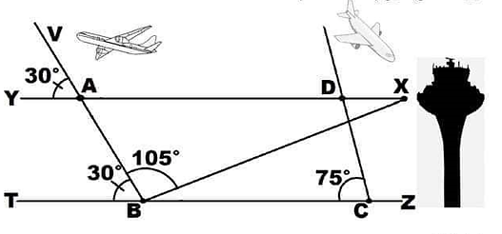
شاهـــــد وليد شريط وثائقيا على اكبر المطارات في العالم , أثناء المشاهد لاحظ أن برج المراقبة يعطي الإذن للطائرة بالإقلاع فترتفع من النقطة $B$ في مسار مائل بزاوية${30}^{°}$ , ويعطي الإذن للطائرة بالهبوط عند النقطة $C$ مشكلة زاوية ${75}^{°}$ مع المدرج ) لا حــــط الشكـــل (

- يقول وليد أن المستقيمين $\left(XY\right)$ و $\left(ZT\right)$ متوازيان. هل توافقه الراي برر جوابــــك ؟
- ساعد وليد في حساب قيس كل من الزاويتين $\hat{XBZ}$ و $\hat{DXB}$ ؟
- مادا تقول عن وضعية المستقيمين $\left(AB\right)$ و$\left(DC\right)$ ؟ برر جوابــــــك ؟

بالتوفيـــق 2/2

